 | Somogy Megyei Teke Szövetség  Székhely: 7400 Kaposvár, Fő u. 101.  Levélcím: 7400 Kaposvár, Honvéd u. 20/b  Telefon: 06-20/972-08-97  E-mail: somogy.teke@freemail.hu Honlap: www.somogy-teke.gportal.hu | 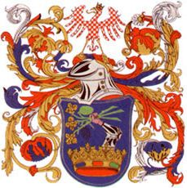

Kaposvári Régió Tekehíradó
2008. november 25.
IX. szám
Hírek, közlemények:

- Szeretnénk felhívni a sporttársak figyelmét, hogy a Somogy Megyei Tekeszövetség honlapját ami a www.somogy-teke.gportal.hu címen érhető el folyamatosan frissítjük az aktuális hírekkel és a legfrissebb eredményekkel!!!

- Amennyiben van olyan sporttárs aki szeretné előbb megkapni a Kaposvári Régió Tekehíradót és az NB III-as eredményközlőt az írjon egy e-mail-t a somogy.teke@freemail.hu címre és neki is küldjük elektronikus formában!!!

- Hétvégén elkezdődtek a Teke Bajnokok Ligája küzdelmek. A sorozatban két magyar csapat lépett pályára a hétvégén. A ZTK FMVAS csapata 8:0 (3816-3291) arányban verte a két magyar játékost is felvonultató olasz KK Neumarkt csapatát. A Szegedi TE-Gabonatransz együttese szintén 8:0 (3764-3413) arányban győzte le a szlovák KK Tatran Prefa Sucany együttesét. Gratulálunk!!!

